Organisation Activités sociales
CALASS 2019 – 22, 23 et 24 août 2019
Nom : Prénom :
Institution :
Pays :
E-mail :
- Repas de gala – Bistrot La Fabrique – vendredi 23 août – 19h00
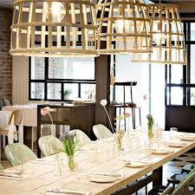
3619 Rue Saint-Denis, Montréal, QC H2X 3L6
Station de métro Sherbrooke

Entrée :
Terrine niçoise : thon confit, tomate, artichaut, œuf, basilic, olive, mayo OU
Mi-figue, mi-raisin : couscous israélien, figue, raisin, fenouil, mangue, pomme, banane séchée, menthe, coriandre, pignon de pin, OU
Haricot vert, tomate confite, concombre, amande, croûton, pomme, vinaigrette balsamique et truffe
Plat principal :
Risotto de tomate, poireau, salade de tomate cerise, pois sucré, mozzarella, olive Kalamata confite OU
Tartare de saumon, rhubarbe, pomme, fêta, jalapenos, oseille, olive verte, crème fraîche, frites maison au gras de canard ou salade verte OU
Macreuse bœuf braisé, salade avocat, daïkon, haricot vert, tomate confite, pomme, armillaire de miel, vitello tonnato, pdt dauphine
Dessert :
Pyrex de pain perdu, caramel à la fleur de sel
Café et vins

Je participe : Oui Non
Choix d’entrée : Terrine niçoise
Mi-figue, mi-raisin
Haricots verts
Choix de repas principal :
Risotto
Coût de 95 $ CAN (tout inclut) à payer en argent comptant à l’arrivée du congrès
PAS de paiement bancaire

Tartare de saumon
Macreuse bœuf braisé
Un cocktail en apéritif et ½ bouteille de vin/personne compris dans le prix du repas
Seulement 70 places disponibles. Premiers arrivés, premiers servis !
Ce repas de gala sera l’occasion de souligner le 30e Congrès de l’ALASS.
Activités et jeux seront au programme afin d’assurer une ambiance festive tout au long de la soirée !

- Visite touristique de Montréal – samedi 24 août – 15h 17h00 (avec guide touristique)
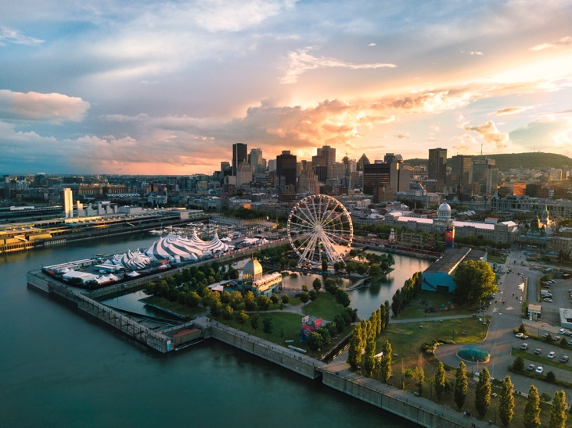
Tour : Le Vieux-Montréal
Découvrez l’architecture et les places publiques du Vieux-Montréal, en passant par les fameuses rue Saint-Jacques, Saint-Paul et le Cours Le Royer (lieu de fondation du premier hôpital de Montréal). À la demande des participants, le tour pourra se terminer par la visite de la Basilique Notre-Dame.
2 h 00 à pied
Coût : 15 $ CAN

Je participe : Oui Non

Je participe : Oui Non
J’aimerais faire la visite intérieure de la Basilique Notre-Dame (ajouter 30 minutes à la visite) (frais supplémentaires d’environ 10 $ CAN) : Oui Non
Serez-vous en mesure de comprendre les explications du guide s’il parle en français ? Oui Non
Si vous avez répondu « non » à la question précédente, dans quelle langue aimeriez-vous avoir la visite ? :

Merci de nous retourner ce formulaire le plus rapidement possible, afin que nous puissions confirmer le nombre de participants pour chacune des activités proposées

